SOLFEDŽIO 5 KLASĖ

Mokytojos: Daiva Pokvytienė dpgraike15@gmail.com
Alina Urbonavičienė alina.urbonaviciene74@gmail.com

I savaitė

2020-05-04 - 2020-05-08
Tema: b-moll gama
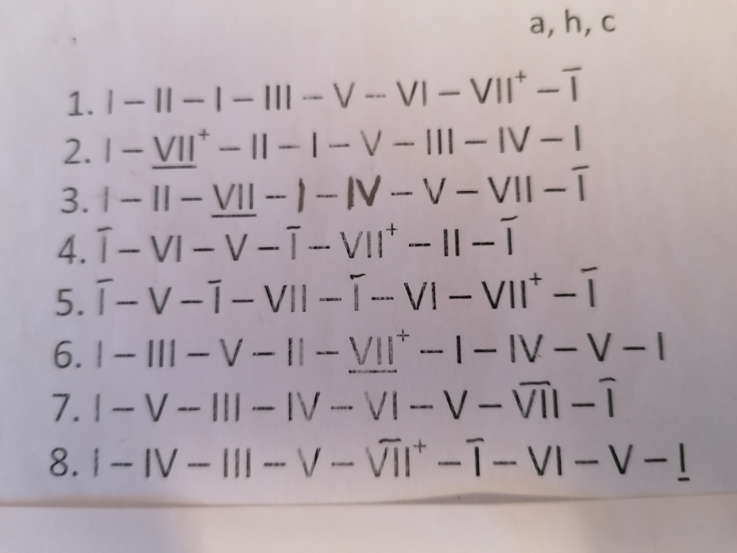

Intonuoti laipsnių sekas:
Nr. 444, 445, 446, 447
Namų darbas:
Nr. 444 – pažymėti pagrindinius laipsnius.
Nr. 446 – pažymėti grynuosius intervalus.
Atliktus rašto darbus siųsti mokytojoms į el. paštą arba į Tamo.

II savaitė

2020-05-11- 2020-05-15
Tema: b-moll gamos kartojimas.
Nr. 448, 449, 450, 451.
Atlikti ritmus:
https://www.youtube.com/watch?v=K27IJcOXZs0
Namų darbas:
Užrašyti akordų seką b-moll tonacijoje:
t-s64-t-D6-t-t6-s-t64-D-D7-t.
Sukurti 8 taktų ritmą ¾ metre panaudojant trioles.
Atliktus rašto darbus siųsti mokytojoms į el. paštą arba į Tamo.

III savaitė

2020-05-18 - 2020-05-22
Tema: As-dur ir f-moll gamų kartojimas.
Nr. 364, 365, 369, 71
Namų darbas:
Nr. 366 – transponuoti (perkelti) mažos sekundos intervalu (pustoniu) žemyn į G-dur
Nr. 369 – perrašyti į boso raktą.
Atliktus rašto darbus siųsti mokytojoms į el. paštą arba į Tamo.

IV savaitė

2020-05-25 - 2020-05-29
Tema: ritmo (sinkopės) kartojimas.
Nr. 391-395
Atlikti ritmus:
https://youtu.be/74s-M4CHCOk
Atlikti dvibalsį ritmą:
Nr. 408
R. Kašponio vadovėlis:
http://raudonikis.lt/solfedzio/
Įgroti pratimai:
https://kedmuzika.lt/mokiniams/pagalba-ruosiantis-namuose/#1585149607011-e20fdb3d-8ad4

